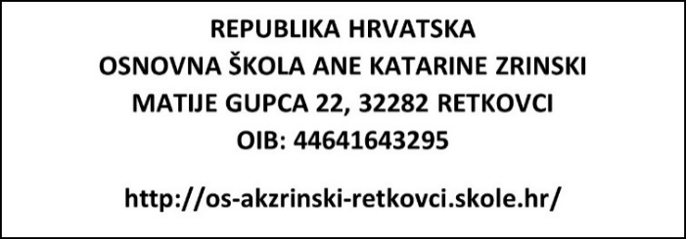

KLASA: 007-04/24-02/17
URBROJ: 2196-54-24-1
Retkovci, 2. rujna 2024.

P O Z I V
Na temelju članka 53. Statuta škole sazivam 45. sjednicu Školskog odbora Osnovne škole Ane Katarine Zrinski, Retkovci.
Sjednica će se održati u četvrtak, 5. rujna 2024. godine u 17:00 sati, u školskoj sportskoj dvorani Osnovne škole Ane Katarine Zrinski, Retkovci, Matije Gupca 22, Retkovci.

Za sjednicu predlažem:

DNEVNI RED:
- Usvajanje zapisnika s prethodne sjednice Školskog odbora održane 30. kolovoza 2024.
- Donošenje Statuta uz prethodnu suglasnost Osnivača, a na prijedlog ravnatelja Škole Ivana Švaganovića
- Donošenje Pravilnika o izmjenama i dopunama Pravilnika o radu na prijedlog ravnatelja Škole Ivana Švaganovića.
- Davanje prethodne suglasnosti ravnatelju Ivanu Švaganoviću za zapošljavanje pomoćnica u nastavi.
- Odabir osiguravajuće kuće za osiguranje učenika u šk. god. 2024./2025..
- Razno.

Očekujući Vašu nazočnost, srdačno Vas pozdravljam.

Predsjednica Školskog odbora:
_____________________
Marija Perešin, dipl. uč.
OSNOVNA ŠKOLA ANE KATARINE ZRINSKI
R E T K O V C I
KLASA: 007-04/24-02/17
URBROJ: 2196-54-24-2
Retkovci, 5. rujna 2024.

Zapisnik
sa 45. sjednice Školskog odbora održane 5. 9. 2024. godine., u 17:00 sati u školskoj sportskoj dvorani Osnovne škole Ane Katarine Zrinski, Retkovci, Matije Gupca 22, Retkovci.

Prisutni: Marija Perešin, Ivan Musić, Helena Božić, Marina Tomas, ravnatelj Ivan Švaganović i tajnica škole Katarina Raguž.

Odsutna: Ana Knežević, Barica Živković, Nikolina Pavelić.

Utvrđen je kvorum za pravovaljano odlučivanje.

Zapisničar: Katarina Raguž, tajnica škole.

Predsjednica Školskog odbora Marija Perešin pozdravila je sve prisutne i predložila sljedeći dnevni red:

Dnevni red:
- Usvajanje zapisnika s prethodne sjednice Školskog odbora održane 30. kolovoza 2024.
- Donošenje Statuta uz prethodnu suglasnost Osnivača, a na prijedlog ravnatelja Škole Ivana
Švaganovića
- Donošenje Pravilnika o radu na prijedlog ravnatelja Škole Ivana Švaganovića.
- Davanje prethodne suglasnosti ravnatelju Ivanu Švaganoviću za zapošljavanje pomoćnica u nastavi.
- Odabir osiguravajuće kuće za osiguranje učenika u šk. god. 2024./2025..
- Razno.

Ad 1.
Zapisnik s prethodne sjednice s pozivom na sjednicu poslan je svim članovima Školskog odbora te je isti jednoglasno usvojen.

Ad 2.
Ravnatelj škole Ivan Švaganović upoznao je članove Školskog odbora kako je dana 4. srpnja 2024. godine pristigla Odluka o davanju prethodne suglasnosti Vukovarsko-srijemske županije na prijedlog Statuta Osnovne škole Ane Katarine Zrinski, Retkovci (KLASA: 011-03/24-01/01, URBROJ: 2196-54-24-1) od 21. ožujka 2024. godine. Odluka stupa na snagu danom objave u „Službenom vjesniku“ Vukovarsko-srijemske županije. Školski odbor na prijedlog ravnatelja jednoglasno donosi Statut. Statut će biti objavljen na oglasnoj ploči škole i stupiti će na snagu dan nakon objave.

Ad 3.
Ravnatelj je Školskom odboru predstavio prijedlog Pravilnika o radu, koji je usklađen s odredbama Zakona o radu (Narodne novine broj 93/14, 127/17, 98/19, 151/22, 64/23).
Nakon što je Pravilnik o radu pročitan, Školski odbor ga je jednoglasno usvojio.
Pravilnik o radu biti će objavljen 5. 9. 2024. godine (danas) na oglasnoj ploči škole, te stupa na snagu osmog dana od dana objave.

Ad 4.
Ravnatelj je upoznao članove s raspisivanjem Javnog poziva za 2 pomoćnika u nastavi. Pristiglo je 3 prijave. Sve prijave otvorene su na sjednici Školskog odbora.
Prijavile su se: Elena Šimunović iz Ivankova, Martina Svirčević iz Cerne, i Gabrijela Ištvan iz Vinkovaca.
Pregledom dokumentacije, utvrđeno je da dokumentacija Martine Svirčević iz Cerne nije potpuna, u prijavi nije naznačeno na koji javni poziv se prijava odnosi pa kao takva nije ni uzeta u razmatranje za zapošljavanje na mjesto pomoćnika u nastavi.
Preostale dvije prijave ispunjavaju sve uvjete natječaja te će ravnatelj sklopiti ugovor o radu na određeno vrijeme do kraja školske godine, odnosno do 31.8.2024. godine
Elena Šimunović iz Ivankova učiteljica je razredne nastave i prijavila se na Javni poziv za pomoćnika u nastavi, na 20 sati tjednog radnog vremena. Priložena dokumentacija je odgovarajuća.
Gabrijela Ištvan iz Vinkovaca u zamolbi i životopisu je navela iskustvo rada s učenicima s teškoćama, posebno s učenicima iz spektra autizma. Priložena dokumentacija je odgovarajuća.
Svi članovi Školskog odbora dobili su na uvid dokumentaciju kandidata.
Predloženo je zapošljavanje sljedećih kandidata:
Elena Šimunović za rad s učenikom Daliborom Blaževićem iz 4. razreda zaposlila bi se na 22 sata ukupnog tjednog radnog vremena;
Gabrijela Ištvan za rad s učenikom Lukom Blaževićem iz 6. razreda zaposlila bi se na 29 sati ukupnog tjednog radnog vremena;
Svi prijedlozi su jednoglasno usvojeni i ravnatelju je dana suglasnost za sklapanje ugovora o radu s predloženim kandidatkinjama.

Ad 5.
Članovima je poslano obrazloženje za 5. Točku dnevnog reda zajedno s pristiglim ponudama za osiguranje učenika:
“Odabir osiguravajuće kuće za osiguranje učenika. Pristigle su 3 ponude za osiguranje učenika: Croatia osiguranje, Euroherc i Wiener osiguranje (ponude se nalaze u privitku). Do sada smo uvijek uzimali najnižu godišnju premiju koja je u svim ponudama ista: 3 € po učeniku.
Trenutna polica osiguranja je u Croatia osiguranju koja traje od 1. 9. 2023. do 1. 9. 2024.godine.
Članovi su se jednoglasno izjasnili za odabir najpovoljnije ponude Euroherc osiguranja uz premiju 3€.

Ad 6.
Pod točkom razno, ravnatelj je upoznao članove o zapošljavanjima učitelja koji su u tijeku (učitelj fizike i informatike – 1 izvršitelj, učitelj glazbene kulture – 1 izvršitelj, učitelj njemačkog jezika 1 izvršitelj (zamjena Helene Božić na porodiljinom dopustu), učitelj razredne nastave – nastava u kući – 1 izvršitelj.
Ravnatelj je zatražio suglasnost članova Školskog odbora za povećanjem satnice učiteljice engleskog jezika i povijesti Anice Mežnarić na puno radno vrijeme i učiteljice njemačkog jezika Helene Božić kojoj dolazi do izmjene radnog mjesta, umjesto dosadašnjeg naziva radnog mjesta učiteljice njemačkog jezika zaposlene na puno neodređeno radno vrijeme, od 9. rujna 2024. godine mijenja se naziv radnog mjesta u učiteljicu njemačkog i hrvatskog jezika (njemački jezik 32 sata i hrvatski jezik 8 sati). Članovi Školskog odbora prijedlog za izmjenom satnice i radnog mjesta jednoglasno su usvojili.
Ravnatelj je obavijestio članove Školskog odbora vezano uz izgradnju nove školske zgrade u Retkovcima te kako je provedena javna nabava za izradu projektne dokumentacije te kako se prijavio jedan ponuditelj (tvrtka Solux iz Vinkovaca). Idući korak je izrada idejnog rješenja (rok 30 dana), nakon toga se pristupa izradi ostale dokumentacije potrebne za dobivanje građevinske dozvole.
Članovi Školskog odbora obavješteni su kako se nekolicina roditelja žali jer učenici nemaju kuhane obroke, ravnatelj naglašava kako je kontaktirao restoran „Kod Pjera“ i zatražio ponudu toplih obroka u visini od 1,33 € koliko škola dobije za svakog učenika. Dobili smo povratnu informaciju da je iznos nedovoljan te kako se teško mogu uklopiti i pokriti iznos za posudicu i kuhani obrok.

Predsjednica ŠO – a, Marija Perešin zaključuje sjednicu i pozdravlja prisutne.
Sjednica je završila u 18:15h.

Zapisničar: Predsjednica Školskog odbora:

___________________________ _______________________
Katarina Raguž, mag. admin. publ. Marija Perešin, dipl. uč.

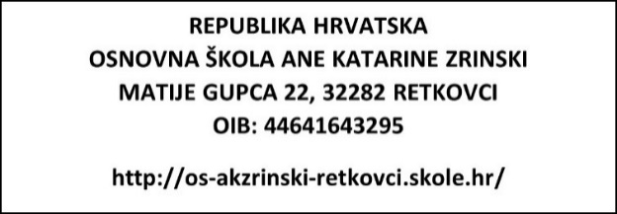

KLASA: 007-04/24-02/17
URBROJ: 2196-54-24-3
Retkovci, 5. rujna 2024.

Na temelju članka 54. stavka 1. Zakona o ustanovama („Narodne novine“ broj 76/93, 29/97, 47/99, 35/08, 127/19, 151/22 ) te članka 98. Zakona o odgoju i obrazovanju u osnovnoj i srednjoj školi („Narodne novine“ broj 87/08, 86/09, 92/10, 105/10, 90/11, 5/12, 16/12, 86/12, 94/13, 136/14-RUSRH,152/14, 7/17, 68/18, 98/19, 64/20, 151/22, 156/23) Školski odbor Osnovne škole Ane Katarine Zrinski, Retkovci uz prethodnu suglasnost Osnivača Vukovarsko – srijemske županije, (KLASA: 602-01/24-01/83, URBROJ: 2196-03-24-4) na sjednici održanoj 05. rujna 2024. godine donosi:

O D L U K U
o usvajanju Statuta OŠ Ane Katarine Zrinski,
Retkovci

I.

Školski odbor Osnovne škole Ane Katarine Zrinski, Retkovci je na sjednici održanoj 05. rujna 2024. jednoglasno donio Odluku o usvajanju Statuta Osnovne škole Ane Katarine Zrinski, Retkovci.

II.

Odluka Školskog odbora stupa na snagu drugog dana od dana donošenja.

Predsjednica Školskog odbora
Marija Perešin, dipl. uč.

______________________
DOSTAVITI:
- Tajništvo
- Oglasna ploča
- Mrežna stranica škole
4. Pismohrana

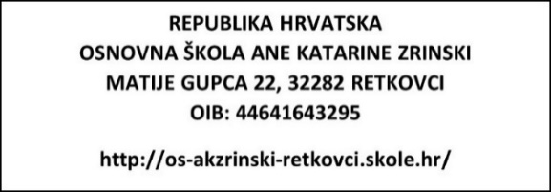

KLASA: 007-04/24-02/17
URBROJ: 2196-54-24-4
Retkovci, 5. rujna 2024.

Temeljem članka 99. Zakona o odgoju i obrazovanju u osnovnoj i srednjoj školi (NN 87/08, 86/09, 92/10, 105/10, 90/11, 5/12, 16/12, 86/12, 126/12, 94/13, 152/14, 07/17, 68/18, 98/19, 64/20, 151/22, 155/23, 156/23.) i Godišnjeg plana objave Poziva na dostavu projektnih prijedloga sufinanciranih iz Europskog socijalnog fonda plus u sklopu Operativnog programa Učinkoviti ljudski potencijali 2021.-2027., Školski odbor Osnovne škole Ane Katarine Zrinski, Retkovci, na sjednici održanoj 05. rujna 2024. godine donosi:

O D L U K U
o zapošljavanju pomoćnika u nastavi

I.

Školski odbor Osnovne škole Ane Katarine Zrinski, Retkovci je na sjednici održanoj 05. rujna 2024. jednoglasno donio Odluku o zapošljavanju dva pomoćnika u nastavi.

II.

Škola će sklopiti ugovor o radu s Elenom Šimunović iz Ivankova na 22 sata ukupnog tjednog radnog vremena za rad s učenikom Daliborom Blaževićem iz 4. razreda i sa Gabrijelom Ištvan iz Vinkovaca na 29 sati ukupnog tjednog radnog vremena za rad s učenikom Lukom Blaževićem iz 6. razreda.
Škola će sklopiti ugovore o radu na određeno vrijeme do kraja školske godine, odnosno do 31.8.2024. godine.
III.
Odluka Školskog odbora stupa na snagu drugog dana od dana donošenja.

Predsjednica Školskog odbora
Marija Perešin, dipl. uč.

______________________

DOSTAVITI:
- Tajništvo
- Oglasna ploča
- Mrežna stranica škole
- Pismohrana

